QUESTIONNAIRE N°1 SAE 1.05 et 1.06
Entreprise : Scaleway

Quel police d’écriture chosirez-vous parmi les quatre suivantes ?

Police pour les sous-titres :
Choix 1 :
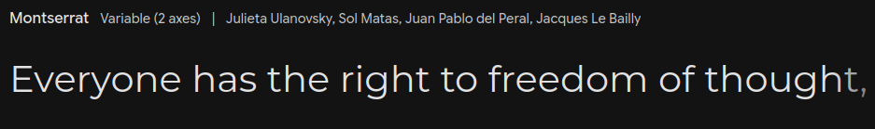

Choix 2 :
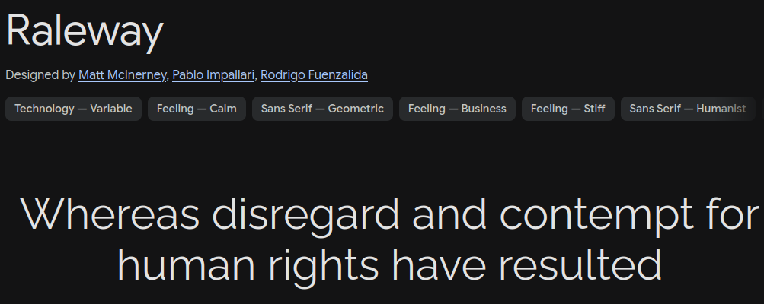

Police pour les titres principaux :

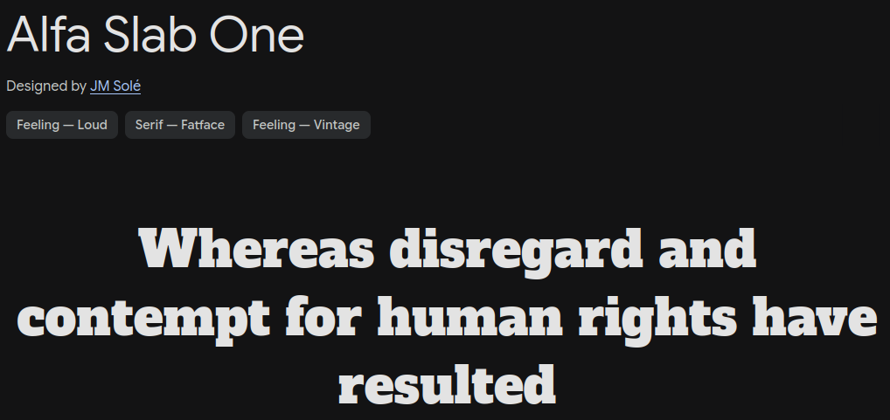
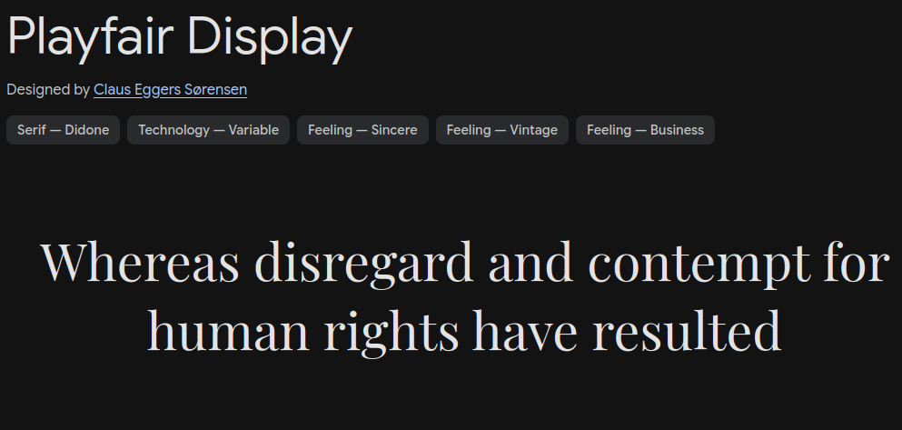

Quel thèmes pour le site choisirez-vous parmi les choix suivants ?

